Консультация для родителей
«Учим ребенка играть самостоятельно»
Довольно распространённая проблема, когда малыш не хочет играть самостоятельно. Дело в том, что в 2-4 года у детей формируется навык ролевой игры, то есть в этом возрасте очень интересны куклы-машинки-зверушки. Ограничьте количество игрушек. Ребёнок не успевает привязаться к игрушке, прочувствовать её и выпустить на волю свою фантазию. Кроме того, дети нуждаются в примере.
Обеспечьте безопасность. Важно, чтобы игровое пространство малыша было вдалеке от нагревательных приборов, розеток и воды
Выделите зону для игр
Обязательно обеспечьте ребёнка игрушками для самостоятельной игры
(карандаши, железная дорога и т. д.). Это должны быть разнообразные,
но не многочисленные предметы.
Проявляйте интерес. Любая деятельность ребёнка невозможна без
участия взрослого.
Стимулируйте заинтересованность. Предлагайте ребёнку придумывать
вместе новые игры, приучите искать интересные способы решения
головоломок и пазлов.
Подсказывайте. Малыш должен ощущать ситуацию успеха, иначе он
теряет интерес. Поэтому помогайте советом или направляйте его
деятельность, если игра зашла в тупик.
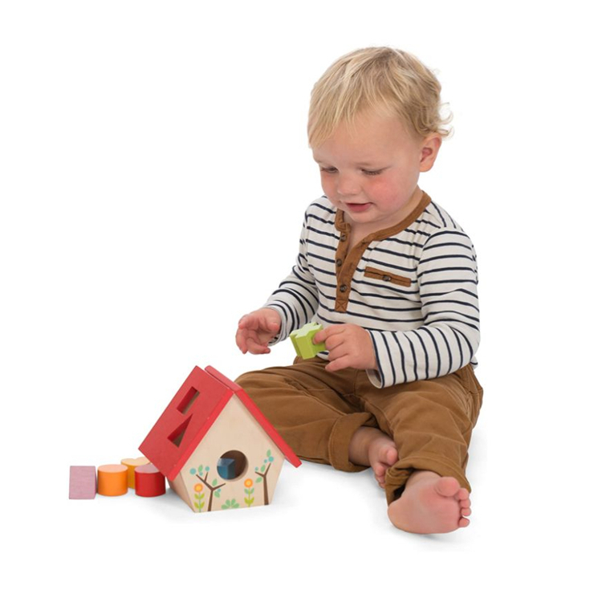
Учите подражать взрослым.
Приучайте к сюжетным играм. Если малыш с упоением собирает пазлы
– это замечательно, но не менее важно и умение играть в куклы и
машинки, так как именно эти игрушки – начало совместной
деятельности с другими детьми.
Умение играть самостоятельно – показатель взросления вашего
малыша. Терпеливо показывайте ребёнку, как можно интересно
обыграть ту или иную игрушку, чтобы у него появился интерес
искать новые пути развлечения.
И обязательно участвуйте в игровой деятельности своего
чада, хвалите.

